Зарядка под видео для детей

Зарядка для детей подразумевает комплекс несложных упражнений, позволяющих не просто поднять настроение, но и хорошо размять мышцы и суставы ребенка. Она позволяет поддерживать хорошую физическую форму с самого раннего возраста. Если ребенку сложно запомнить последовательность упражнений, зарядка для детей под музыку и видео поможет делать утреннюю разминку самостоятельно.
Добавьте спортивные упражнения в распорядок дня ребенка, и спустя время утренняя разминка станет полезной привычкой для малыша.

Упражнения, входящие в детскую зарядку
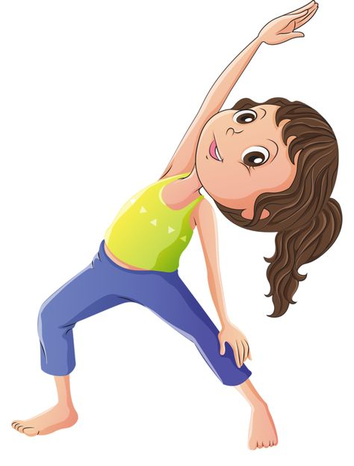
Среди основных упражнений для зарядки стоит выделить:
- Махи руками назад и вперед.
- Вытягивание рук через шею в стороны.
- Вращение тазом.
- Вращение коленями
(внутрь, изнутри, вправо и влево).
- Растягивание спины посредством наклона.
- Дыхательные упражнения.

На видео утренняя зарядка совмещается с музыкальными произведениями и танцами, что также способствует быстрому пробуждению и дает заряд положительных эмоций на весь оставшийся день. Также в комплекс упражнений можно включить растяжку ног, приседания, бег по кругу, прыжки и т.д.
Выбирая ролики помните, что упражнения не должны занимать много времени. Для утренней разминки будет достаточно 10 — 15 минут. Один комплекс утренней гимнастики выполняется не реже одной недели (чтобы разучить все упражнения) и не дольше двух недель (чтобы дети не потеряли интерес).

Зарядку для детей под видео можно легко найти в интернете и скачать специальные видеоролики (или открыть ссылки), которые демонстрируют различные упражнения, позволяя ребенку визуально воспринимать процесс зарядки и повторять за происходящим.
К одному из таких видео можно отнести зарядку вместе с динозавриком «Дино», демонстрирующим несколько простых упражнений.
Ссылка: https://youtu.be/FcV6A27TYkg
Еще одна удачная утренняя зарядка на видео с Серебряшкой.
https://youtu.be/pelXy-BpRAs

Еще одним примером зарядки для детей является видео Прыг-скок команды «Спортивная разминка» и другие тематические комплексы, где ведущая вместе с ребятами показывает несложные упражнения.
https://ok.ru/group/54639850422513/video/c1574385
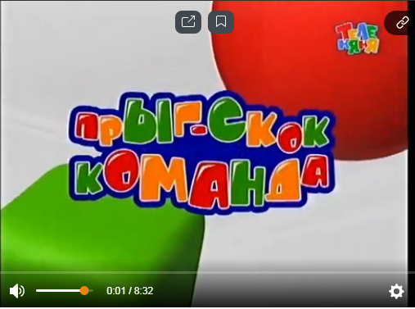

Акулёнок
https://youtu.be/C0i-nIOd3oA
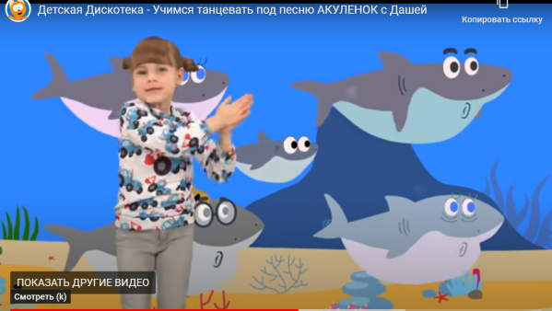

Зарядка с Ю-лайкой
https://youtu.be/a3pMqrjRciI
Капитан Краб
https://youtu.be/CO0mUekg74U

Очень увлекательно делать зарядку с КУКУТИКАМИ:
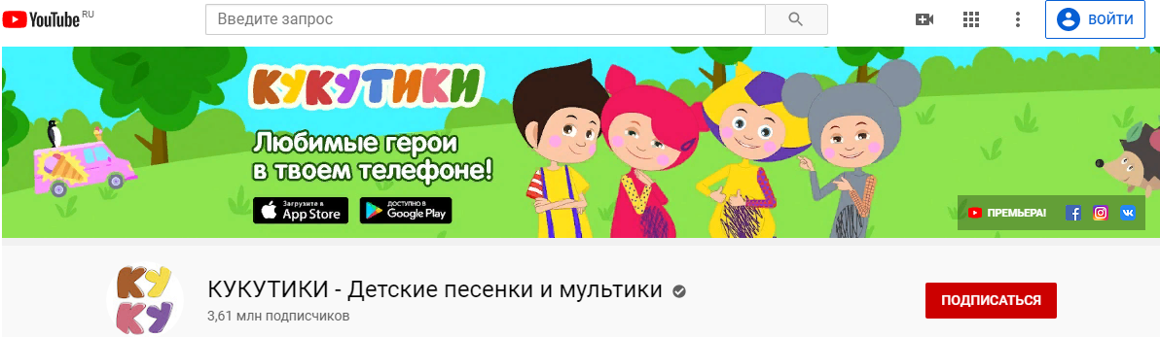
https://www.youtube.com/channel/UCwQVH2MqlzxN7t8ADcyFHHQ

Зарядка
https://youtu.be/7ELMG_9fVeY
Винтик
https://youtu.be/ovM8uhYihIs
Помогатор
https://youtu.be/rQXg-nLRo20
Бип-бип
https://youtu.be/wjXM-D5DOOM
Компот
https://youtu.be/BtsTmATYRJ8
Времена года
https://youtu.be/KfTJZpIoqxY

